Engenharia de Software II - Grupo 2

Projeto - UFBA Convida

|  |  |  |
| --- | --- | --- |
|  |  |  |

**UFBA Convida**

Amanda Sotero

Ive Andresson

Jadson Mergulhão

Monira Silva

Welbert Serra

" Sistema para divulgar os eventos

que ocorrem na UFBA."

Salvador - BA

Outubro/2014

Dados do Projeto

|  |  |  |
| --- | --- | --- |
|  |  |  |

**Título do Projeto:** UFBA Convida

**Prazo de execução do projeto(em meses):** 3 meses

**Área:** Gerenciamentos de Eventos

**Sub-área:** Palestras, cursos

**Tema:** Gerenciamentos de eventos gerais da universidade

**Palavras Chaves:** Evento / Palestra / Cursos / Universidade

**Resumo do Projeto**

Atendimento personalizado, especialização de informações, persistência e acesso rápido são exigências atualmente muitas vezes consideradas como básicas para certo nicho de clientes que consomem serviços informatizados, sejam eles gratuitos ou pagos. Atualmente os eventos da UFBA são divulgados de forma descentralizadas por inúmeros portais, os quais não dispõem de facilidades exigidas pelo mais leigo dos usuários. Para que haja um serviço com tais requisitos, se faz necessária uma interface amigável que disponha de mecanismos que facilitem a consulta e exibição da informação. Este, então, é o objetivo da ferramenta *UFBA Convida*: divulgação, fácil acesso, centralização, persistência de informações, rapidez e eficiência junto à comunidade, e para a comunidade.

Dados Complementares do Projeto

|  |  |  |
| --- | --- | --- |
|  |  |  |

**Objetivo Geral**

Tornar o acesso às informações dos eventos que estão ocorrendo na UFBa mais fácil e centralizado.

**Objetivos Específicos**

O sistema *UFBA Convida* tem como objetivo divulgar de forma organizada o que está acontecendo na Universidade Federal da Bahia (UFBA) - Salvador. Esta organização se dá em nível de campi (em que cada curso divulga seus eventos para que os alunos de toda a universidade possam saber), categorias (premiação, música, show, palestra, minicurso, etc...), de data, de departamento e a instalação onde o evento ocorrerá ( IM, PAF I, PAF II, etc…) assim como todas as informações relevantes sobre o evento. A cada campi, categorias especificas são associadas de acordo com particularidades de cada área, essas categorias serão criadas de acordo à uma pesquisa prévia em cada campi, para que não haja equívocos.

**Público Alvo**

Estudantes, professores e funcionários da Universidade Federal da Bahia.

Papéis dos integrantes e suas funções

|  |  |  |
| --- | --- | --- |
|  |  |  |

* Gerente de Projetos
  + Welbert
    - O gerente de projetos deverá entregar as tasks para cada membro
    - Aprovar criação de task de implementações sugerido pelos integrantes
    - Revisar comentários do gerente de qualidade
    - Realizar os commits do projeto
    - Versionar o projeto
* Gerente de qualidade
  + Ive
    - Avaliar o trabalho do : Revisor de código, Homologador e Avaliador de usabilidade
    - Dar suporte à : Revisor de código, Homologador e Avaliador de usabilidade
    - Sugerir correções para garantir a qualidade do sistema
    - Aprovar sugestões de layout sugerido pelos integrantes
* Revisor de código
  + Amanda
    - Verificar padrões de implementação
    - Sugerir melhores implementações
    - Verificar possiveis falhas de implementação
* Homologador
  + Jadson
    - Verifica se a interface funciona como esperado
    - Cria casos de testes
    - Executa os casos de testes
* Avaliador de usabilidade
  + Monira
    - Aprova a usabilidade da interface
    - Avalia o design da interface

Análise de Riscos

|  |  |  |
| --- | --- | --- |
|  |  |  |

**Possíveis Riscos do projeto**

1. Investimento para Servidores
   1. Para armazenar grande quantidade de dados e garantir que os dados possam ser acessivel a qualquer hora, para assegurar esses requisitos, o projeto necessitará de bom investimento em servidores.
2. Publicidade
   1. Para garantir a centralização da informação, será necessário uma publicidade, inicialmente, muito forte , para que as pessoas que organizem os eventos utilizem a ferramenta desenvolvida
3. Desinteresse de usuários
   1. Será necessário construir meios, interativos ou sociais, para ‘fixar’ o usuário a ferramenta e garantir seu acesso a ela
4. Desistência dos integrantes
   1. Os integrantes podem desistir do projeto
5. Falta de recurso
   1. Recursos tais como, pessoas , material de apoio, computadores, entre outros

**Concorrentes (Diretos e Indiretos)**

|  |  |
| --- | --- |
| **Descrição** | **Nome** |
| Rede social que conecta tanto pessoas com pessoas como pessoas com eventos | Facebook |
|  |  |
|  |  |

.

Análise de Requisitos

|  |  |  |
| --- | --- | --- |
|  |  |  |

**Caso de Uso ou Diagrama de Features**

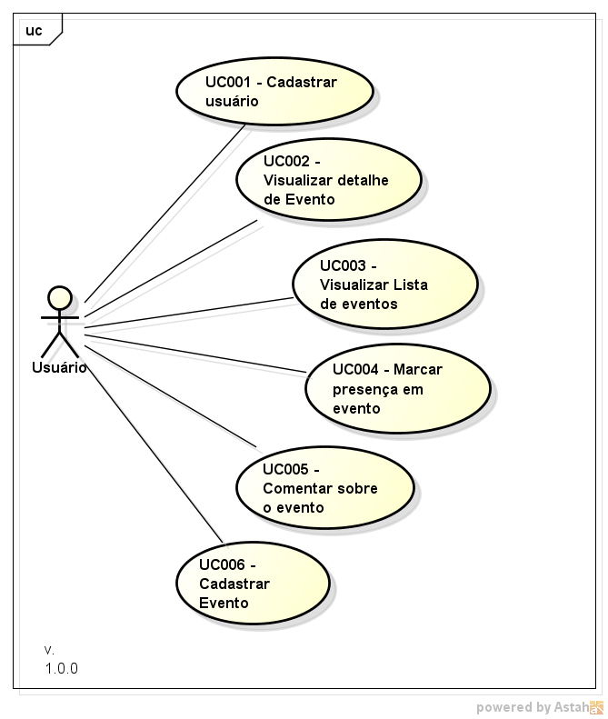

Análise de Requisitos

|  |  |  |
| --- | --- | --- |
|  |  |  |

**Caso de Uso**

**Obs:** Quanto menor a prioridade mais importante.

**Código do caso:** UC001

**Caso de uso:** Cadastrar usuário

**Prioridade:** 1

**Resumo:** Realizará o registro do usuário ao sistema

**Atores:** Usuário

**Pré-condições:** Está na tela de cadastro

**Descrições:**

1. O usuário preencherá as informações necessárias
2. O usuário confirmará os dados

**Exceções : 1.1** Email já utilizado : Informar ao usuário da indisponibilidade do email e

bloquear o botão de confirmar.

**1.2 / 2.1** Erro de acesso ao banco : Direcionará o usuário a uma pagina de

erro, avisando-o para tentar mais tarde

**2.2** Não confirma os dados: Retorna para a tela de cadastro

**Pós-condições :**  Direcionar para a tela principal e autenticar o usuário

**Código do caso:** UC002

**Caso de uso:** Visualizar detalhe de evento

**Prioridade:** 2

**Resumo:** Exibe informações mais detalhada sobre o evento

**Atores:** Usuário

**Descrições:**

1. O usuário selecionará um evento da lista
2. Ele será direcionado a outra página
3. Ele terá acesso a todas informações daquele determinado evento nessa página nova

**Exeções: 1.1** O evento deixou de existir do banco de dados ou não foi encontrado:

Informar o usuário que o evento possivelmente foi cancelado

**Código do caso:** UC003

**Caso de uso:** Visualizar lista de eventos

**Prioridade:** 1

**Resumo:** Será mostrado a lista de eventos linearmente com poucos detalhes, tais como, nome, local, data ; ou deve ser mostrado por calendário, onde cada evento estaria marcado na sua correspondente data.

**Atores:** Usuário

**Descrições:**

1. O usário escolherá um filtro a sua escolha (Intervalo de data, Categoria, nome, entre outros)
2. Será mostrado a lista correspondente ao filtro

**Exceções: 2.1** Filtro inválido : Mostrará uma mensagem na mesma tela, “Busca sem

resultado”

**Código do caso:** UC004

**Caso de uso:** Marcar presença no evento

**Prioridade:** 4

**Resumo:** O usuário mostrará nos detalhes do evento que ele estará presente

**Atores:** Usuário

**Pré-condições:** O usuário está autenticado no sistema e na tela de detalhe de evento

**Descrições:**

1. O usuário clica no botão “Marcar presença”

**Pós-condição:** Desabilitar o botão “Marcar presença”, substituindo o botão por um texto “Estarei presente” e abaixo dele um botão “Retirar presença”

**Código do caso:** UC005

**Caso de uso:** Comentar sobre o evento

**Prioridade:** 3

**Resumo:** O usuário realiza um comentário daquele evento

**Atores:** Usuário

**Pré-condição:** O usuário está autenticado no sistema e na tela de detalhe de evento

**Descrições:**

1. O usuário clica no botão comentar
2. O usuário escreve o seu comentário
3. Ele confirma seu comentário

**Pós-condição:** Visualizar seu próprio comentário na tela

**Código do caso:** UC006

**Caso de uso:** Cadastrar eventos

**Prioridade:** 1

**Resumo:** Realizará o registro do evento ao sistema

**Atores:** Usuário

**Pré-condição:** O usuário está autenticado

**Descrições:**

1. O usuário clica em “Cadastrar evento”
2. Preenche as informações do evento
3. Confirma os dados

**Exeções: 2.1** Data inferior a data atual : Impede o cadastro, avisando ao usuário que a

data é inválida

**3.1** Usuário não confirma os dados: volta para a tela de cadastro

**3.2** Data e local já existente : Mostra um aviso ao usuário e mostra na página de

confirmação, a lista de eventos que também ocorreram nesse local e nessa data,

mas não impede a confirmação dos dados

**Pós-Condições:** Ir para a página de detalhe do evento criado

Análise de Requisitos

|  |  |  |
| --- | --- | --- |
|  |  |  |

**Requisitos mínimos para versão funcional**

* Cadastro de usuário e eventos
* Visualização de lista eventos
* Visualização de eventos individualmente
* Autenticação de usuário

Análise Técnica Fluxo

|  |  |  |
| --- | --- | --- |
|  |  |  |

**Diagrama de Fluxo de tela**

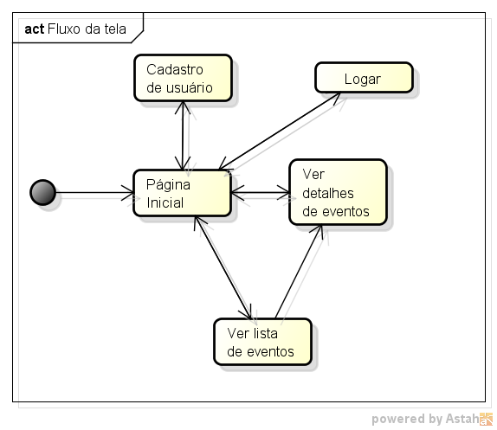

Protótipo de Telas

|  |  |  |
| --- | --- | --- |
|  |  |  |

**Tabela de Telas**

|  |  |  |  |
| --- | --- | --- | --- |
| **Código** | **Nome** | **Anterior** | **Descrição** |
| **T01** | Tela principal |  | Tela inicial. |
| **T02** | Tela logado | **T01, T03** | Tela após efetuar logon. |
| **T03** | Minha Conta | **T02,T01** | Visualizar meus eventos ( eventos criados e eventos que participará). |
| **T04** | Consulta | **T01,T02,T03** | Exibir resultados da consulta. |

Protótipo de Telas

|  |  |  |
| --- | --- | --- |
|  |  |  |

**T001**

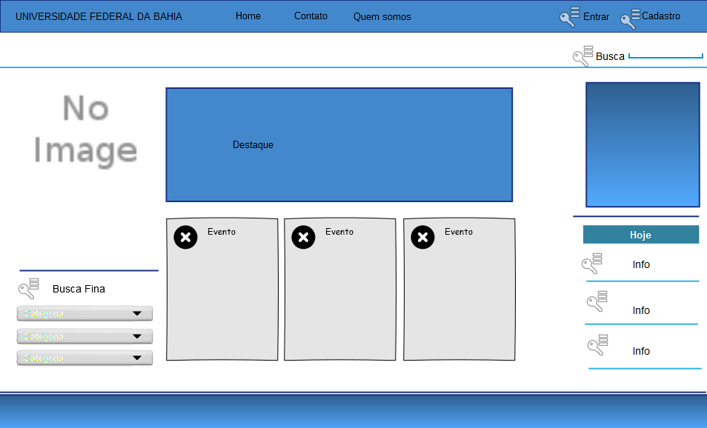

Protótipo de Telas

|  |  |  |
| --- | --- | --- |
|  |  |  |

**T002**

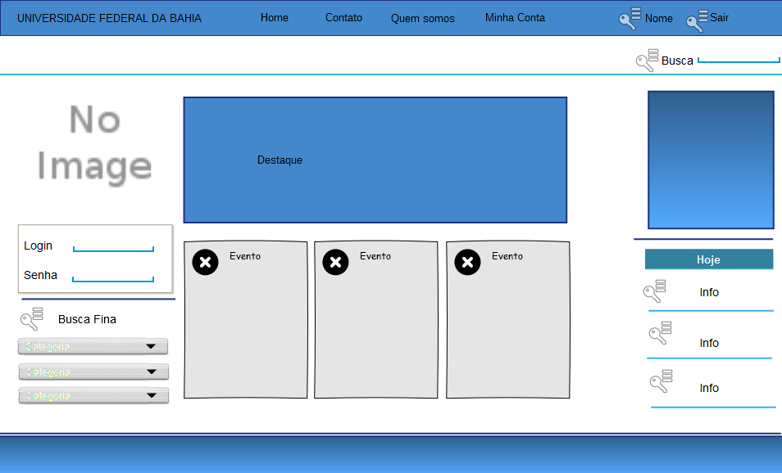

Protótipo de Telas

|  |  |  |
| --- | --- | --- |
|  |  |  |

**T003**

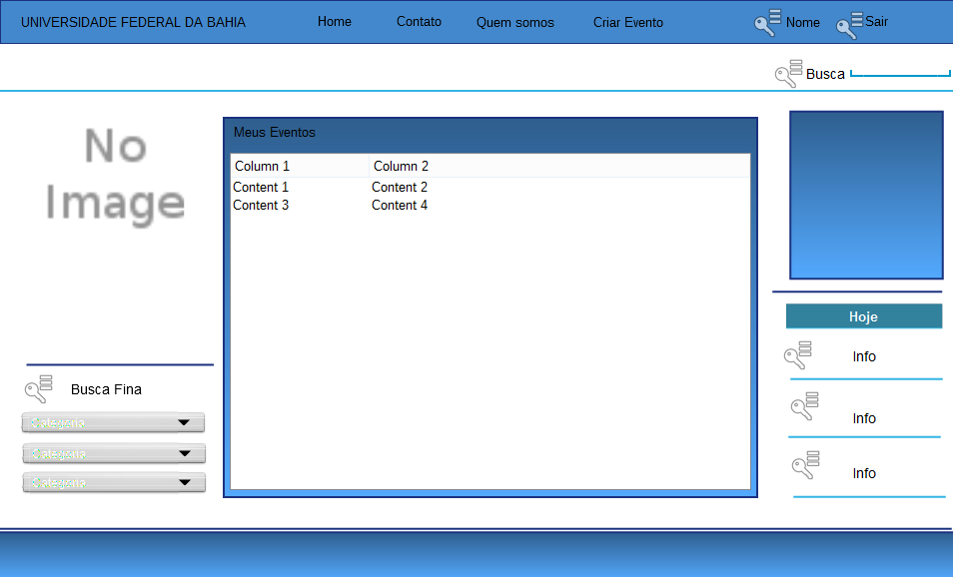

Protótipo de Telas

|  |  |  |
| --- | --- | --- |
|  |  |  |

**T004**

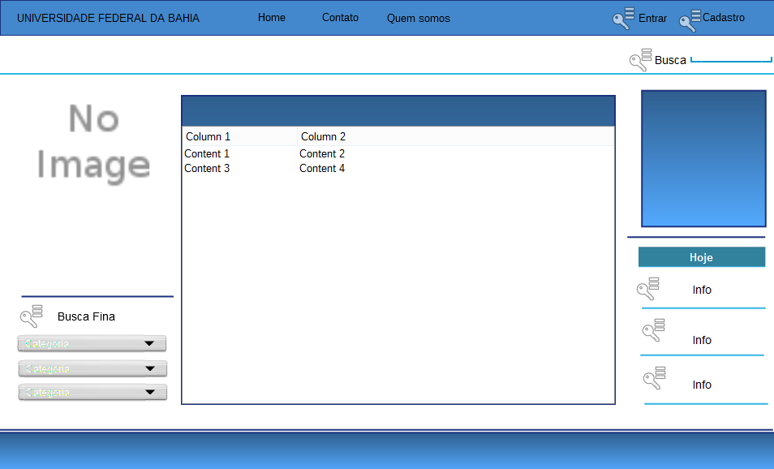

Análise Técnica Classes

|  |  |  |
| --- | --- | --- |
|  |  |  |

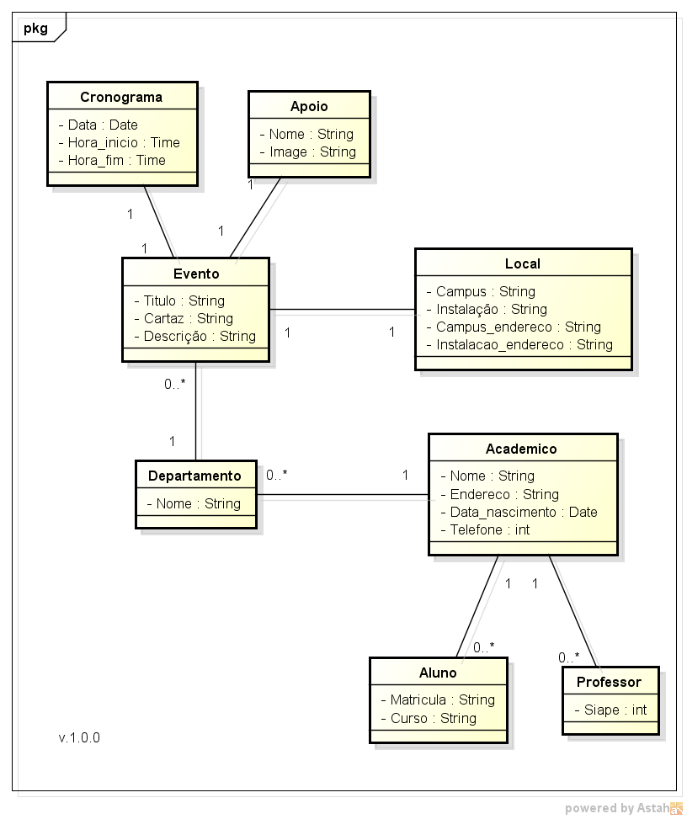

Análise Banco de Dados

|  |  |  |
| --- | --- | --- |
|  |  |  |

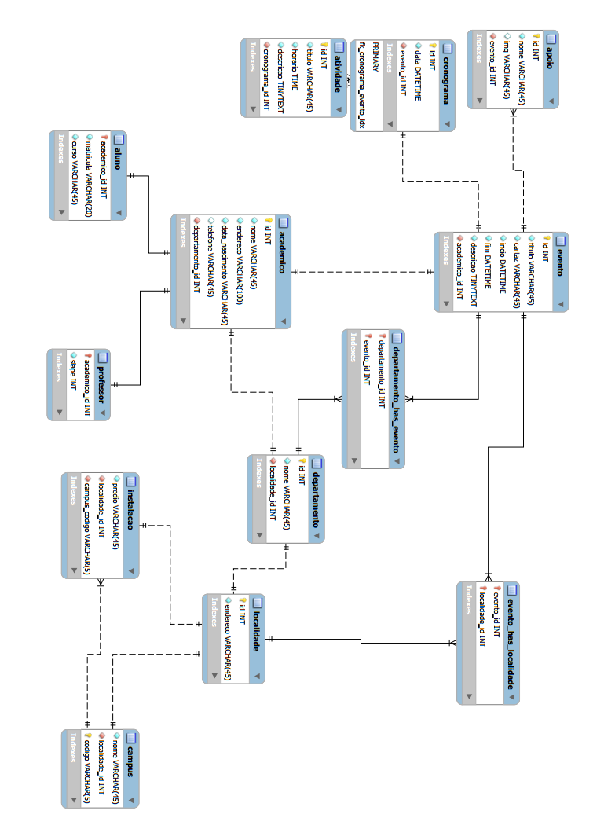

Plano de Iteração

|  |  |  |
| --- | --- | --- |
|  |  |  |

Para o projeto foi definido 4 iterações, e as atividades para cada iteração é:

**1ª Iteração:**

**O que será feito**

-Documentação do projeto

-Modelagem do sistema

-Layout

**O que será entregue ao cliente**

**-**Apresentação dos layout (web)

**2ª Iteração:**

**O que será feito**

**-**Revisão dos layouts após feedback do cliente

-Validação da modelagem

-Desenvolvimento da interface de cadastro de usuário

-Elaboração da interface de eventos

-Elaboração dos casos de testes

-Execução dos testes

**O que será entregue ao cliente**

**-**Apresentação do funcionamento do cadastro de usuário

-Apresentação da autenticação do usuário

-Explicação do funcionamento da tela de perfil

**3ª Iteração:**

**O que será feito**

-Revisão da interface de cliente após feedback do cliente

-Desenvolvimento da interface de eventos

-Elaboração dos casos de testes

-Execução dos testes

**O que será entregue ao cliente**

**-**Apresentação do funcionamento da interface de evento

-Explicação do funcionamento da tela de evento

**4ª Iteração:**

**O que será feito**

**-**Revisão da interface de evento após feedback do cliente

-Elaboração do manual do usuário

-Revisão do sistema

-Testes

**O que será entregue ao cliente**

**-**Manual do usuário

-Produto final

Ferramentas Utilizadas

|  |  |  |
| --- | --- | --- |
|  |  |  |

**Tabela 2 - Ferramentas Utilizadas**

|  |  |  |  |
| --- | --- | --- | --- |
| **Classificação** | **Nome** | **Descrição Superficial** | **Motivo de Escolha** |
| Controle de versão | GitHub | Site para controle de versão. | É um dos repositórios mais usados e os integrantes já tinham familiaridade e contas nele |
| Gerenciador de Projetos | pivotaltracker | Site para gerenciamento de projeto e equipe. | A ferramenta é online, facilitando o acompanhamento das atividades pelos integrantes |
| UML | Astah Community | Ferramenta para criação de diagramas UML. | A ferramenta é gratuita e amplamente usada no ambiente acadêmico |
| Protótipos de interface | Pencil Project | Ferramenta para criação de protótipos para interface | A ferramenta é gratuita e é utilizada para prototipagem de interface. |

Projeto de testes

|  |  |  |
| --- | --- | --- |
|  |  |  |

* **Planejamento**
  + Ao termino da implementação de cada bloco do software serão realizados os testes de unidade, para identificar erros de lógica e de implementação daquele bloco, esses testes serão realizados pelo revisor de códigos e após essa etapa, o bloco terá uma avaliação pelo homologador
  + Para cada versão liberada, serão realizado os testes de sistema para verificar se as funções estão de acordo com a especificação e se todos os elementos do sistema ‘combinam-se’ adequadamente, esse teste será realizado pelo homologador juntamente com o avaliador de usuabilidade
* **Projeto de casos de testes**
  + Gerente de qualidade e o gerente de projetos produziram um check-list de erros comuns, eles deverão ser verificado pelo desenvolvedor e o check-list deverá está anexado à task de implementação.
  + Após a implementação, o revisor de código avaliará o código produzido procurando possiveis falhas na implementação, se houver, será necessário construir um caso de teste para que o teste seja realizado na interface sempre que houver uma mudança nela.
  + Os casos de teste serão elaborados pelo homologador podendo ser revisado pelo gerente de qualidade, os casos de teste serão construido com o pensamento “destrutivo”, ou seja, os casos devem ser objetivo e possuirem a intenção de causar a falha do produto, eles serão construido utilizando técnicas de caixa preta, o homologador não precisará ter conhecimento de como foi implementado.
  + Após todos os procedimentos acima, o avaliador de usabilidade poderá aprovar ou negar a modificação caso ele encontre algum dificuldade no uso da interface ou a implementação tenha tornado a interface “desagradável”
* **Resultados dos testes**
  + Ao final de cada teste deve ser gerado um relatório contendo uma comparação entre o resultado encontrado e o resultado esperado. O relatório deve conter o detalhamento de qualquer anomalia encontrada. O relatório deve ser passado para o gerente de qualidade para ser analisado, em prioritário, atividade deverá ser implementada novamente; normal, a atividade será implementado quando não houver atividades prioritárias; irrevelante, quando o problema encontrada não impactará no projeto.

Projeto de implantação

|  |  |  |
| --- | --- | --- |
|  |  |  |

O projeto poderia ser implantado no dia-a-dia de todos na universidade que precisem divulgar os eventos que estão organizando. O projeto beneficiaria professores, coordenadores, estudantes, pois com essa divulgação, mais pessoas serão atraídas para os eventos.

Contato dos integrantes

|  |  |  |
| --- | --- | --- |
|  |  |  |

Amanda Sotero - soterodemenezes@gmail.com

Ive Andresson - ivetourinho@gmail.com

Jadson Mergulhão - jadson.pimentel@gmail.com

Monira Silva - monirasilva@gmail.com

Welbert Serra - welberts@gmail.com